МЕТОДИЧЕСКОЕ УКАЗАНИЕ
к выполнению лабораторно-практических работ по дисциплине "Современные специальные бетоны» для студентов, обучающихся по направлению подготовки: 08.04.01 Строительство направленность (профиль): Инновационные технологии высокопрочных и высокофункциональных бетонов
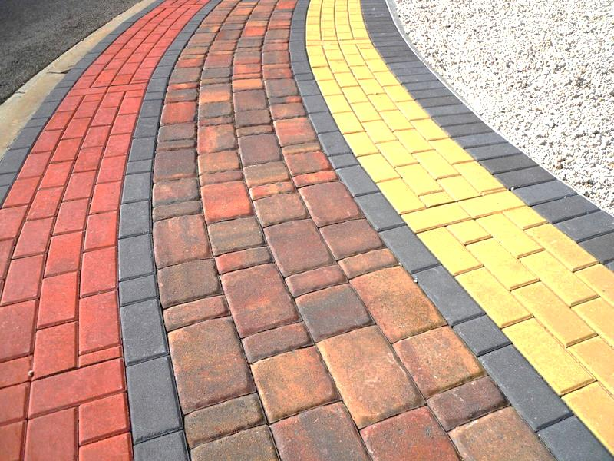

Казань, 2018
Составитель: Н.Н. Морозова, Г.В. Кузнецова

УДК 691

М80 Декоративный бетон. Методические указания к выполнению лабораторно-практических работ по дисциплине «Современные специальные бетоны» для студентов, обучающихся по направлению подготовки: 08.04.01 Строительство направленность (профиль): Инновационные технологии высокопрочных и высокофункциональных бетонов/ Н.Н.Морозова, Г.В. Кузнецова.- Казань: Изд-во Казанск. гос. архитект.-строит. ун-та, 2018. 18 с.

В методических указаниях согласно учебной программе приведены характеристики пигментов и методы определения их красящей способности .
Илл. 1 , табл. 4 , библиогр. 12 назв.

Рецензент главный технолог ООО "Казанский ДСК"
Э. В. Ерусланова

© Казанский государственный архитектурно- строительный университет, 2018 г.

© Морозова Н.Н., Кузнецова Г.В.

ВВЕДЕНИЕ

Панельные дома и конструкции из бетона являются синонимом серого цвета. Серые дома, серые улицы, серые кварталы — облик городов прошлого века. Сегодняшние технологии практически полностью изменили представления о бетоне как строительном материале. Всё чаще встречаются разноцветные дома и красивые тротуары. Сегодня в производственных помещениях чаще стали встречаться цветные полы. И не сразу можно понять, что это не дорогой камень, а цветной бетон.
Декоративный бетон нашел широкое применение в самых разных сферах жизнедеятельности человека, но чаще всего — при отделке фасадов зданий (силикатный кирпич, бетонные блоки, плитка), украшении полов в жилых и производственных помещениях, изготовлении облицовочной и тротуарной плитки, декоративных ограждений. В сочетании с фактурной поверхностью цветной бетон необычайно эффектен. Следует учесть и сравнительно низкую себестоимость этого материала.
Декоративные бетоны разделяются на две категории: цветные бетоны; бетоны с особо выразительной структурой или имитирующие природные материалы и различные фактуры (натуральный камень, доска, булыжник, гранит, брусчатка и т.д.) с применением любого цвета. Последние в свою очередь делятся по технологии нанесения рельефа на прессованные, печатные и штампованные. При получении цветных декоративных бетонов применяются самые различные компоненты: пигменты минерального и органического происхождения, цветные и белые цементы. Пигменты, используемые в цветных бетонах, должны обладать высокой светостойкостью, атмосферостойкостью и щелочестойкостью. Наиболее часто используют минеральные пигменты, которые, как правило, являются оксидами или солями различных металлов. Чтобы уменьшить расслоение цветного бетона и добиться большей равномерности окраски, используют воздухововлекающие добавки, а также вводят в небольших количествах тонкие фракции некоторых материалов (жирной извести, тонкомолотого известняка и др.). В качестве мелкого заполнителя в цветных бетонах используются кварцевые пески, не содержащие примеси оксидов железа, поскольку те окрашивают бетон в серый цвет. При применении цветных цементов иногда из песка удаляют мелкие фракции (до 0,16 или 0,315 мм), чтобы не уменьшалась насыщенность, яркость цвета. Доломит и светлый известняк обычно применяются в качестве крупных заполнителей. Также находят широкое применение такие заполнители, как щебень и дробленые пески из мрамора, отходы камнедробления, высевки туфа, дробленое цветное стекло, базальт, слюда, гранит и др. Широко используют щебень и крупный песок из красного, розового или серого гранита, из белого или желтого известняка, белого, черного, красного и иных цветов мрамора, пегматита и других пород. Кроме того, декоративными заполнителями служат дробленая керамика, цветное стекло (в виде боя или специально получаемого эрклеза), иногда антрацит. Можно получать специальные декоративные заполнители из глинистого и иного сырья с окрашивающими добавками по технологии производства керамзита или аглопорита, а также глазурованием гравия или щебня изверженных пород. Крупность зерен заполнителя на фоне цементного камня назначается в зависимости от желаемого декоративного эффекта и расстояния, с которого отделываемая поверхность преимущественно будет обозреваться. Цвет заполнителя подбирается в тон цементному камню или контрастный. Общими требованиями к заполнителям для декоративных бетонов являются стойкость в условиях эксплуатации и достаточное сцепление с цементным камнем. Для террацевых бетонов заполнители, кроме того, должны быть износостойкими и в то же время хорошо поддающимися шлифовке (как, например, мрамор). Мозаичные (террацевые) полы получают шлифовкой затвердевшего декоративного бетона. Поверхности стен обрабатывают бучардами, скалывая верхний слой и обнажая заполнитель в структуре бетона. Бучарда - это металлический молоток, обе ударные плоскости которого имеют пирамидальные зубья. Традиционно для окрашивания бетонных изделий применяются железоокисные пигменты, которые обладают высокой красящей способностью и низкой укрывистостью. Укрывистость показывает расход пигмента на покрытие единицы поверхности. Чем меньше показатель укрывистости, тем меньше пигмента потребуется. Они устойчивы к действию света, солей, слабых кислот и щелочей. Железоокисные пигменты бывают отечественного и импортного производства. В зависимости от страны происхождения для получения цветного бетона пигменты вводятся в количестве 3-15% от веса цемента. Важно, что дисперсность железоокисных пигментов значительно выше дисперсности портландцемента, поэтому превышение указанной выше концентрации ведет к резкому повышению водопотребности смеси, что приводит к повышению пористости бетона и значительному снижению прочности при заливании бетона. Железоокисные пигменты можно разделить на «сильные» (с высокой красящей способностью) с критической объемной концентрацией 10% и относительно «слабые» с критической объемной концентрацией 25%. Если для получения нужного оттенка требуется более 10% отдельно взятого пигмента от массы цемента, рекомендуется применять меньшую порцию «сильного» пигмента, так как большие пропорции пигмента снижают прочность цемента за счет увеличения водопотребления. Если необходимо получить бетонную продукцию пастельного цвета, то обычно трудно распределить очень маленькие пропорции «сильного» пигмента и более удобно применять большую порцию «слабого» пигмента. Чтобы придать декоративным бетонам особую художественную выразительность, используются специальные приемы, позволяющие открыть заполнитель и показать структуру бетона, что дает возможность имитировать природные отделочные камни или создавать разнообразные декоративные фактуры самого бетона. Для выявления структуры бетона его поверхность подвергают шлифовке и полировке. Чтобы изделия из декоративного бетона сохраняли свои свойства в течение длительного времени, применяются специальные способы консервации поверхности, например флюатирование, гидрофобизация, пропитка полимером. Подобная обработка повышает стойкость бетона и способствует сохранению хорошего внешнего вида его поверхности в течение длительного времени без специального ухода. Новое направление в декоративном бетоне - это окраска бетона красителем специального состава, что придает ему разнообразные цветовые эффекты: под мрамор, природный камень.

1 ХАРАКТЕРИСТИКА И СВОЙСТВА ДЕКОРАТИВНОГО БЕТОНА

Характеристика и свойства декоративного бетона Важным критерием качества изделий из декоративного бетона, является требование сохранения их свойств в течение длительного периода эксплуатации. Существуют различные способы консервации поверхности, способствующие повышению стойкости бетона к воздействию различных разрушающих факторов, без какого-либо специального ухода. Такой бетон требует большего расхода воды, и его количество нужно определять испытаниями и потом постоянно контролировать. Даже малое отклонение в использовании воды может привести к заметному изменению в цвете. Бетонную смесь необходимо предохранять от загрязнения при приготовлении, транспортировке, и укладки. Время перемешивания цветных смесей немного больше чем у обычных. Если используются формы для изготовления изделий из цветных составов, то они должны быть жесткими, водонепроницаемыми и химически нейтральными. В основном используются стальные или пластиковые формы, которые позволяют получать изделия с высокой сложностью рельефа. Создавая изделие, лучше всего использовать глубинное вибрирование, так как они обеспечивают отличное заполнение форм. Также может быть использовано ударное формирование или низкочастотная вибрация. Когда дело дойдет до тепловой обработки, то может произойти некоторое изменение цвета пигментов. Это нужно учитывать, подбирая состав краски. Готовые изделия необходимо транспортировать или хранить в защите от загрязнения и ударов. Создавая декоративные типы, часто используют слоистые конструкции. Лицевой слой создается из цветного вида, а основные слои выполнены из обычного. При использовании, например, печатного бетона поверхность не меняет цвет и свойства под действием солнца и мороза, выдерживает резкие перепады температур, не вспучивается и не проваливается (как например брусчатка), не расслаивается, не пылит, обладает высочайшей прочностью, например, данный вид покрытия используют военные для устройства взлетно-посадочных полос на протяжении уже 60 лет. Декоративный бетон практически не реагирует на перепады температур, способен выдерживать порядка трех сотен циклов замораживания и оттаивания. Такой вид бетона полностью устойчив к агрессивным кислотным и щелочным средам, жирам и нефтепродуктам, что очень актуально для покрытия, использующегося в крупных городах, на стоянках, автозаправочных станциях, промышленных предприятиях. Он стоек к нагрузкам (выдерживает нагрузки в три раза большие, чем классическая плитка), имеет интересный дизайн, большое сопротивлению истиранию, сжатию, изгибу и стойкость к воздействию ультрафиолетовых лучей.
2. ОСНОВНЫЕ ХАРАКТЕРИСТИКИ ПИГМЕНТОВ

Пигменты - сухие красящие вещества, нерастворимые в воде, жидком стекле и органических растворителях. Они являются, как и кварцевый песок одним из составляющих компонентов шихты. Пигменты бывают природные, искусственные и органические.
Основные требования к пигментам - это нерастворимы в воде, свето- и щелочеустойчивые, не должны менять окраску после тепловой обработки, обладать высокой красящей способностью, не содержать примесей, вредно влияющих на процесс тепловой обработки изделий.
Яркость окраски зависит от дисперсности пигмента. Природные железоокисные пигменты, получают в результате несложной механической обработки минералов и пород, окраска которых обусловлена присутствием в них какого-нибудь окисла железа. Окиси железа , гидрата окиси железа,закиси-окиси железа. Природные железоокисные пигментыможно разделит по цвету на группы: желтые, красные и черные. Коричневый цвет составной.
Пигмент желтый железоокисный имеет устойчивость к погодным воздействиям, светостойкость, термическую стойкость, отличную окрашивающую характеристику. Он используется при изготовлении изделий из бетона с различным назначением: плитки, штукатурные смеси, кровельная черепица, множества видов грунтовок. Чешские и китайские красители имеют схожие потребительские свойства, при этом последние находятся в более низком ценовом сегменте. Такие пигменты, созданные на базе охры, отличаются гранулированным устойчивым составом.
Желтый железоокисный пигмент в зависимости от цвета и применения в России выпускается следующих марок, указанных в таблице 1.

Таблица 1 - Марки желтого пигмента
Марка | Цвет | Назначение | Разновидность бетона
Ж-0 | Охристо-желтый | ЛКМ для покрытий высокой атмосферостойкости и с высокими декоративными свойствами | 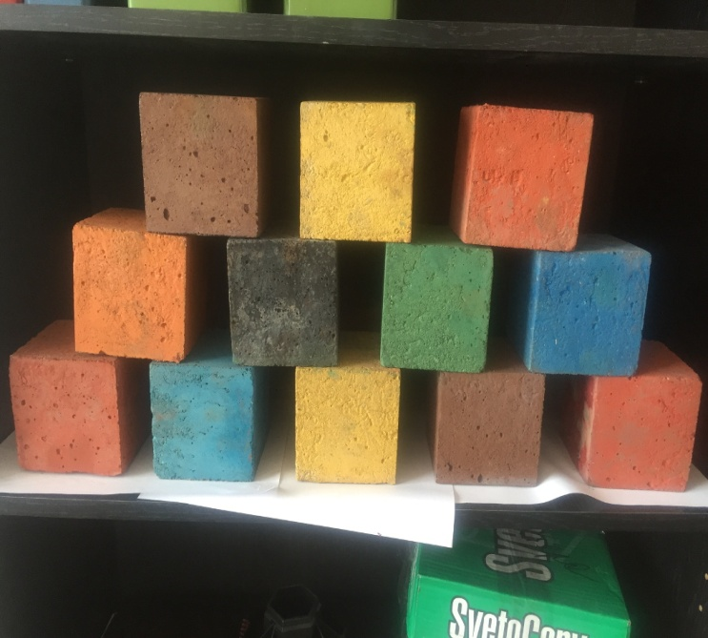
Ж-1 | Табачно-желтый | ЛКМ для покрытий повышенной атмосферостойкости и с хорошими декоративными свойствами
Ж-2 | Темно охристо-желтый | ЛКМ, эксплуатируемые в атмосферных условиях и внутри помещения, а также для строительной промышленности.

Красный железоокисный пигмент применяется в производстве кирпичей и для окраски цемента. Выпускают красный пигмент в основном чешские и украинские изготовители в виде порошкообразного неорганического соединения. Используемая основа обеспечивает долговечность и насыщенность оттенка.
Таблица 2- Содержания основного химического соединения пигментов.
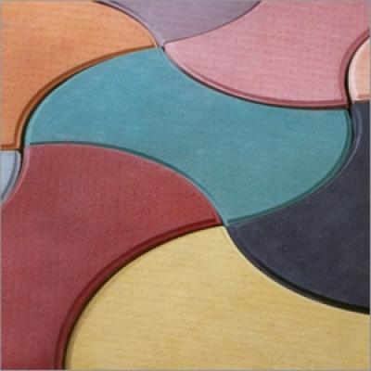 | Цвет пигмента | Химический состав
 | Желтый | Ж-0- Fe(OH)₂ или Fe₂O₃∙3H₂O-86%  Ж-1- Fe(OH)₂ или Fe₂O₃∙3H₂O-85%  Ж-2- Fe(OH)₂ или Fe₂O₃∙3H₂O-84%
 | Красный | Fe₂O₃ 96,5- 92,5%
 | Светло коричневый | Fe₂O₃-93% и FeO-6%
 | Ярко коричневый | Fe₂O₃ -85% и FeO-14%
 | Чёрный | Fe₂O₃-72-74 % и Fe₃O₄ 18-20 %

Пигмент черный железоокисный – это стойкое химическое вещество, которое нашло свое применение в изготовлении цветных цементных товаров, наполнителей, красок. Отличается сухой тип красителя укрывочной характеристикой и глубиной тона, при этом он не выгорает и не подвержен температурному влиянию, повышенному уровню щелочи. Готовые изделия получают агатовый стойкий тон.

Искусственные пигменты получают путём обжига в пламенных печах железных руд. Руда при обжиге теряет гидратную воду:
+
Такие пигменты получают из отходов промышленного производства. Это железорудные отходы, пиритные огарки, отходы металлургических отходов, шунгиты (отходы графитового производства ).
Однако надо учитывать, что трехкальциевый и двухкальциевый силикаты составляют 80-90 % от всей массы цементного клинкера. В присутствии ограниченных количеств воды реакция между С₃S и водой может быть представлена в следующем виде:
2(3СаО•SiO₂) + 7Н₂О → 3СаО•2SiO₂•4Н₂О + 3Ca(OH)₂.
2(2СаО•SiO₂) + 5 Н₂О → 3СаО•2SiO₂•4Н₂О + 3Ca(OH)₂.
Как видно из реакции при гидратации цемента образуется щелочь Ca(OH)₂. Если красящее вещество нещелочестойкое, то это может привести к обесцвечиванию или высолам на поверхности изделия.

3. ШТАМПОВАННЫЙ БЕТОН

Декоративный бетон с выразительной структурой создается путем внесения в состав крупного заполнителя. Желаемый эффект достигается за счет обнажения зерен, которые проступают на поверхность после снятия инструментами или специальными растворами верхнего слоя.
Технология нанесения текстуры, копирующей традиционные виды мощения на поверхность свежезалитого бетона при помощи штампов. Ещё называется тиснением бетонной смеси. Разнообразный выбор штампов позволяет с высокой точностью копировать текстуру гранита, сланца, кирпича, камней и даже деревянные планки. Также разнообразны комбинации цвета химикатов для окрашивания поверхности бетона, что позволяет создавать поверхности, которые визуально невозможно отличить от натуральных. Надежность, долговечность, легкость в уходе. В строительстве применяется более 100 стандартных штампов, и более 900 комбинаций цвета.

4. ЦЕЛЬ И ЗАДАЧИ РАБОТЫ
Цель работы: Подробно ознакомиться с пигментами, используемыми в технологии окрашивания бетонов.
Задачи работы:
1. Оценка дисперсности пигментов.
2. Оценка красящей способности пигментов.
3. Определение оптимального расхода пигмента и возможности применения в технологии бетонных изделий.
Работа носит комплексный характер и включает в себя исследование ряда наиболее важных факторов, определяющих качество окрашивания бетонных изделий.
Материалы:  - пигмент железоокисный (2 вида);  - пигмент фталацианиновый,  - цемент белый,  - клей ПВА. | Оборудование:  - ступка с пестиком;  - весы электрические с точностью взвешивания ± 2 г;  - кисть акварельная,  -листы белой бумаги,  -скотч прозрачный.

Фталоцианиновые пигменты вошли в практику с 1935 года. Это один из важнейших классов органических пигментов. Фталоцианиновые пигменты обладают высокими молярно-техническими свойствами — ярким и насыщенным цветом, высокой красящей способностью. В странах, являющихся основными поставщиками органических пигментов, на долю фталоцианиновых пигментов приходится около 50% производства органических пигментов.
Фталоцианиновые пигменты имеют превосходную светостойкость и высокую термостойкость, они совершенно не растворяются в воде, почти не растворимы в органических растворителях и необычно стойки к воздействию химических реагентов. Фталоцианиновые пигменты устойчивы к действию кислот, щелочей и к действию восстановителей.
Фталоцианиновые пигменты образуют группу пигментов синего и зеленого цветов и являются производными фталоцианина, где центральный атом водорода может быть замещен на металл.

5. МЕТОДЫ ИССЛЕДОВАНИЯ

5.1. Определение тонкости помола пигмента
Взять навеску массой 10 г. (сажи 2 г.) и высыпать осторожно в сито №008. Плотно закрыть крышкой, просеять ручным способом-встряхиванием сита и поворачивая его вокруг вертикальной оси. Отсеивание ведут до тех пор пока после встряхивания сита над глянцевой бумагой, отличающейся по цвету от пигмента, в течение полминуты через сито не будет проходить пигмент. После этого остаток на сите снимают мягкой кисточкой на часовое стекло и взвешивают. Величину остатка пигмента Х в процентах по отношению к начальной навеске вычисляют по формуле:
Х=$\frac{М_{1}}{М}×100$, %,
где М- первоначальная масса навески, г; М₁-остаток пигмента не прошедшего через сито, г.
Удельную поверхность проверяют на приборе ПСХ-12 по инструкции прибора.

5.2. Испытание пигмента на щелочестойкость

Щелочестойкостью называют способность пигментов противостоять действию щелочей.
Взвесить две порции пигмента по 3г. Растворить одну порцию пигмента в пробирке с 5% раствором едкого калия или натрия. Вторую навеску пигмента растворить в воде. Обе пробирки взболтать и дать отстояться. Через 1-2 минуты сравнить пигмент по цвету. Если цвет изменился пигмент нещелочестойкий. Сделать вывод о пригодности пигмента для приготовления цементных составов.

5.3.Определение красящей способности пигмента

Красящая способность пигментов определяется путем разбеливания пигмента белым цементом, в соотношениях 1:50, 1:100, 1:200, 1:500. Для этого 10 г белого цемента, прошедшей через сито 008 растирают в ступке с пигментом в заданном соотношении, до получения однородности затем добавляется 20% ПВА и масса кисточкой наносится на чистый белый лист бумаги. После высыхания определяется красящая способность. («+» есть цвет, «-« нет цвета).
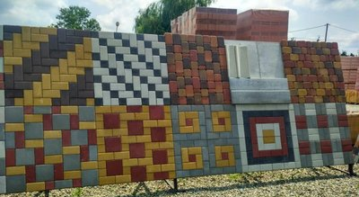
После выкраски разбеленных пигментов на белой бумаге и сравнивая их с выкраской чистого белого цемента красящая способность пигмента оценивается следующим образом: если при разбелке 1:50 цветные выкраски отличаются от выкраски чистого белого цемента, а при разбелке 1:100 их цвет одинаков, то красящая способность равна 0,5. Если при разбелке 1:100 выкраска слабо окрашена, а при 1: 200 не окрашена, то красящая способность равна 1 и т.д. Результаты выкрасок сводятся в таблицу или создаётся альбом выкрасок. Считается, что при красящей способности менее 1 пигменты не пригодны для окраски силикатных материалов. Таблица или альбом разбелок может служить в качестве ориентира для предварительной оценки удельных расходов пигментов. Окончательная оценка данного пигмента может быть установлена в каждом отдельном случае лишь для конкретного белого цемента и песка, так как цвет последних играет весьма значительную роль в конечном цвете изделия.

5.4. Порядок изготовление выкраски

Белый цемент разбеливается с пигментом в соотношениях 1:50, 1:100, 1:200, 1:500. Для этого 10 г цемента, прошедшего через сито 008 растирают в ступке с пигментом в заданном соотношении, до получения однородности затем добавляется 20% ПВА и кисточкой наносится на чистый белый лист бумаги. После высыхания определяется красящая способность («+» есть цвет, «-» нет цвета). Результаты определения заносятся в табл. 1.

Таблица 1 -Красящая способность пигментов
Наименование показателя | Масса навески, г, для соотношение пигмент: цемент
 | 1:50 | 1:100 | 1:200 | 1:500
Пигмент+белый цемент | 0,2+10 | 0,1+10 | 0,05+10 | 0,02+10
Красящая способность | min 2% | min 1% | min 0.5% | min 0.2%

6. ПОРЯДОК ПРОВЕДЕНИЯ РАБОТЫ
Работа выполняется бригами по 3-5 человек. Каждая бригада работает с одним видом пигмента и выполняет последовательно все три задания. Каждая бригада получает результаты других и по результатам работы делает вывод о качестве и свойствах пигмента.
Задание №1. Определить тонкость помола пигмента.
Задание №2. Определить щелочестойкость пигмента.
Задание №3. Определить красящую способность пигмента.
Результаты работы бригад оформляются в виде таблицы 2.

Таблица 2 – Результаты работы
Наименование пигмента и его показатели | Соотношение пигмент: цемент
 | 1:50 | 1:100 | 1:200 | 1:500
Пигмент +белый цемент
Красящая способность.

7. СПИСОК ИСПОЛЬЗОВАННЫХ ИСТОЧНИКОВ

1. Зубехин А.П. Голованова С.П. Белый портландцемент и его роль в архитектурно-строительном дизайне, производство и применение// Цемент и его применение. 2010. №3. -С.35-37.
2.Зубехин А.П. Яценко Н.Д. Голованова С.П. Теоретические основы белизны и окрашивания керамики и портландцемента.- М.: Из-во ООО «РИФ Стройматериалы». 2014.- 152 с.
3. Кузнецова Г. В., Хозин В. Г. Влияние пигментов на свойства силикатной формовочной смеси при окрашивании гашеной смеси// Строительные материалы // 2012. № 9. - С.25-28.
5. Кузнецова Г.В., Морозова Н.Н., Нугманов Р.М. Роль технологических факторов в формировании цвета силикатного цветного кирпича//Строительные материалы. 2014. №9. -С.37-41.
6. ГОСТ 18172-80 Пигмент желтый железоокисный. Технические условия.
7. Пигмент красный железоокисный марки К ISO1248-B-II-а ТУ 2322-005-17547702-2014.
8 Трищенко И.В., Вайчикаускас А.В. Прозрачный бетон – инновационный декоративный материал //В сборнике: СТРОИТЕЛЬСТВО. АРХИТЕКТУРА. ЭКОНОМИКА Материалы Международного форума "Победный май 1945 года": сборник статей. Министерство образования и науки Российской Федерации, Донской государственный технический университет, Профсоюз работников народного образования и науки Российской Федерации. 2018. С. 91-94.
9. Немахов И.В. Применение пластификатора для производства декоративных изделий на основе высокопрочных бетонов// Аллея науки. 2018. Т. 3. № 8 (24). С. 350-353.
10. Исупова Е.В., Москалюк О.А. Декоративный бетон в современном ландшафтном дизайне// Вестник молодых ученых Санкт-Петербургского государственного университета технологии и дизайна. 2018. №2. С. 423-430.
11 Тимохин Д.К., Геранина Ю.С. Технология декоративного самоочищающегося цементного бетона с применением отходов боя стекла // Ресурсоэнергоэффективные технологии в строительном комплексе региона. 2017. № 8. С. 134-137.
12 Калашников В.И., Ерофеев В.Т., Тараканов О.В. Технико-экономическая эффективность внедрения архитектурно-декоративных порошково-активированных карбонатных песчаных бетонов // Известия высших учебных заведений. Строительство. 2016. № 6 (690). С. 39-46.

ДЕКОРАТИВНЫЙ БЕТОН

Методические указания к выполнению лабораторно-практических работ по дисциплине «Современные специальные бетоны»
для студентов, обучающихся по направлению подготовки: 08.04.01 Строительство направленность (профиль): Инновационные технологии высокопрочных и высокофункциональных бетонов

Составители: Нина Николаевна Морозова

Галина Васильевна Кузнецова

Редакция авторов

Казанский государственный архитектурно-строительный университет

Подписано в печать Формат 60 Х 84 /16
Заказ Печать офсетная Усл. печ. л. 1,2
Тираж 20 экз. Бумага тип №2 Уч. – изд. л. 1,0

Издательство КГАСУ
420043, Казань, Зелёная,1

